**Acta N° 1604**

En la ciudad de Buenos Aires a los 27 días del mes de enero de 2025 se reúnen en virtual con la plataforma zoom 810 1319 0081 los directores Claudio Dowdall, Esteban Trotz, Hugo de Achaval, Rodrigo Diaz de Vivar, Carlos Solanet, Marcelo Iraola, Felipe Jose Ballester, Federico Argüelles, Santiago Miguens, Lucio Bellocq y la gerente de la Asociación Srita. Giselle Del Rosso.

Asimismo, participan vía zoom y forman parte de la reunión 15 socios más de la entidad, como así miembros de las distintas comisiones y delegados.

Siendo las 18:40 hs. se da comienzo a la reunión de CD.

1. **Informe de Presidencia:**

* El Sr. Claudio Dowdall, comenta que se realizó la XXXIV Marcha F.F.E. en Esquel y participo como representante del consejo directivo el Sr. Hugo de Achaval, a quien le cede la palabra. Achaval comenta que estuvo como jurado de la Expo promocional en Esquel, que se armó debido justamente a que la cabalgata concentraba los animales ahí. Asique se aprovechó para hacer un evento con morfología y una clasificatoria de Aparte Campero. En cuanto a los animales, hubo muy lindas hembras y sólo dos machos, con un buen marco en general debido a la cantidad de marcheros que llegaron para el evento. También se realizó un evento en el marco del cierre de la Expo Esquel e inicio de la cabalgata, dando un asado con la presencia del cocinero Cristian Petersen y con el auspicio del IPCVA, quien aporto la carne, salió muy bien todo ese agasajo con los marcheros y autoridades locales.

Respecto de la cabalgata en sí, fue muy bueno que haya un médico acompañando todo el recorrido, más allá de que no paso nada grave, fue muy bueno que también los participantes se sientas seguros sabiendo que hay un médico.

El Sr. Claudio Dowdall comenta que estaba previsto que acompañe a la marcha un rescatista, pero ante tanto volumen de personas, y en resguardo de los participantes y de la Asociación, se contrato un médico con el costo a cargo de la Asociación, que salió de las partidas presupuestarias no utilizadas por las comisiones. La idea es incorporar a las futuras cabalgatas que siempre haya un médico contratado para acompañar.

El Sr. Hugo de Achaval continua su participación para destacar la organización del evento, un equipo a cargo de la Sra. Elena Cataldi y de la familia Bravo Roveda y Federico Argüelles, quienes se ocupan absolutamente de todo lo que es operativo, comida, recorrido, etc. Es un trabajo muy importante y vale la pena destacar y felicitar toda la labor que se hace en un lugar que se va moviendo de un lado al otro diariamente. El evento con IPCVA y Petersen más allá de lo específico del asado, fue muy bueno para la comunicación de la cabalgata y de la raza, cree que fue positiva la participación en general.

Por ultimo y no menos importante, un especial agradecimiento a los dueños de los campos que permitieron el paso de los marcheros.

El Sr. Esteban Trotz, quien también hizo a cabalgata, destaca la organización, la colaboración y camaradería de todo el recorrido, todo excelente.

El Sr. Federico Argüelles, quien también formó parte del equipo de apoyo en la organización, destaca la participación especialmente de los jóvenes que colaboran mucho para todo lo que es la logística y llevar adelante el evento.

El Sr. Claudio Dowdall comenta que, desde el Consejo Directivo y las comisiones, se tiene que tomar la marcha como uno de los eventos relevantes de la Asociación y como tal colaborar desde cada lugar para que los que siempre están no se cansen y puedan tener el apoyo necesario desde las comisiones para seguir llevando adelante este evento tan grande como lo puede ser un Otoño o Palermo.

* El Sr. Claudio Dowdall comenta que recibió el informe de Carlos Milicevic quien estuvo jurando la Expo de Junín de los Andes, quien destaca la lindísima exposición caballista, tanto por el marco, la cantidad de público y la calidad y belleza del lugar. Sin duda de las lindas rurales del interior. En la CIO se juraron 9 animales, mucha gente joven, aprendices y dos menores.

Respecto a morfología, el número de animales no fue muy grande; siendo el campeón un buen caballo, bien típico y de buenas anulaciones. En las yeguas sí había más volumen y nivel.

Hubo muchos castrados en tipo y aptitud y algunas yeguas, y a pesar que se hizo en pasto, la prueba salió muy bien, con muchos caballos lindos y algunos bien buenos.

Además, comentó que organizaron una charla de morfología del caballo criollo, a la cual participaron unas 30 personas, y cree que este tipo de actividades sirve como capacitación y promoción de nuestra raza.

* La Srita. Emilia Agostini comenta que estuvo jurando en Catamarca una clasificatoria de Aparte Campero donde se puso todo en el evento para que salga muy bien, hay mucho entusiasmo por la actividad en el norte.
* El Sr. Claudio Dowdall comenta que se sigue avanzando con el tema de Expo Agro, para hacer una presencia más integral, junto al Patio Gastronómico Peteresen – Brangus -Criollos. El staff está trabajando para lograr la mejor participación posible.

1. **Presentación de Socios:**

* La gerente, Giselle Del Rosso, agradece a todos los socios que están participando de la reunión.

Presentación socios:

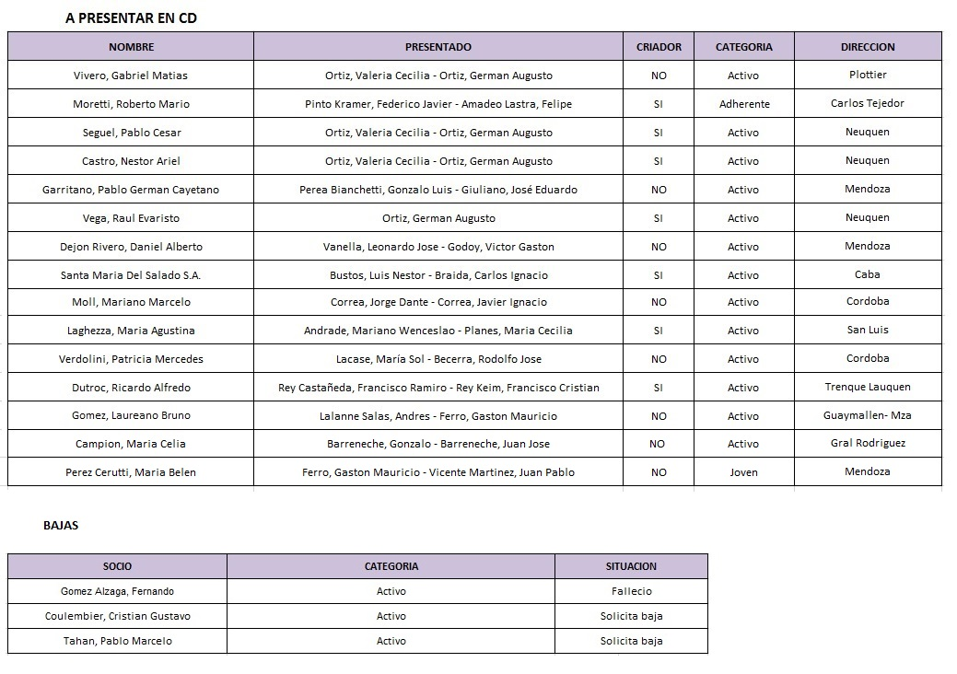

Cambios de categoría:



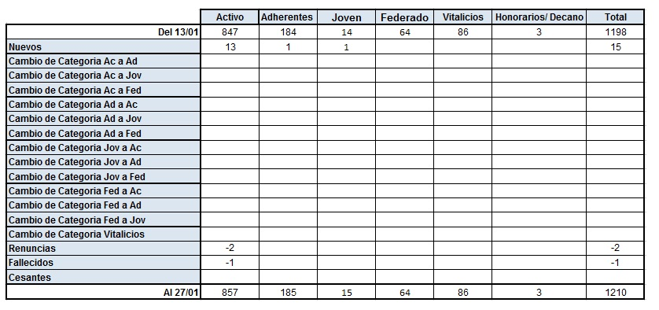

1. **Tesorería:**

* Presupuesto general: Presentación presupuesto realizado 2° cuatrimestre.

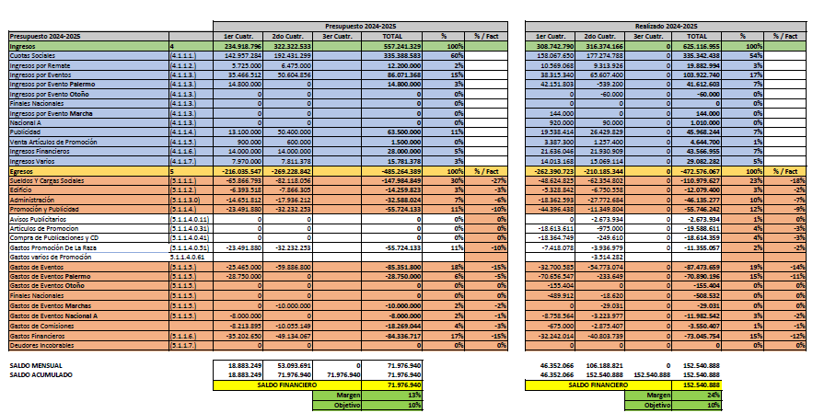La Srita. Gerente de la ACCC comenta que se cerró el segundo cuatrimestre del realizado del presupuesto general, donde la mayor desviación se ve en los ingresos por sponsor debido a que la acreditación del aporte de Banco Galicia se realizará durante el mes de enero o febrero al igual que otros sponsors. Y la otra desviación importante es los honorarios de los estudios legales Oneto y Kasakoff por el juicio de Leonardo Rodríguez.

El Sr. Claudio Dowdall comenta que hubo un poco mas de ingresos por remates y por eventos. Y respecto de los gastos, hay una subejecución del 2%, que tiene el gasto de honorarios mencionados por la gerencia. El resto de las líneas de egresos están prácticamente en línea con lo presupuestado. En gastos de comisiones estamos por debajo ya que solo la comisión de socios, aparte campero y freno de oro hicieron acciones.

El presupuesto general está subjejecutado en un 14% y para el tercer cuatrimestre se estima que vamos a estar por lo presupuestado ya que hay muchos eventos importantes como las finales Nacionales y Otoño.

El Sr. Federico Argüelles felicita y agradece que la finanzas y economía de la ACCC está ordenada y prolija.

EL Sr. Marcelo Iraola comenta que es una pena que las comisiones no utilicen las partidas asignadas, ya que se pueden hacer cosas para lograr mejoras en cada disciplina.

1. **Otoño 2025:**

* Gestión de hacienda para actividades funcionales: la Srita. Giselle Del Rosso, comenta que cada comisión está gestionando internamente el préstamo de la hacienda necesaria para su actividad.

El Sr. Claudio Dowdall comenta que probablemente desde Hereford haya un préstamo para el Aparte Campero.

El Sr. Marcelo Iraola, comenta que la comisión de freno de oro está gestionando el préstamo con el Sr. Henderson y con el Sr. Ballester para completar la totalidad de las vacas que necesita la actividad.

* Programa tentativo: el Sr. Claudio Dowdall comenta que hay un solo tema del programa que falta definir, especialmente para no terminar tan tarde el freno de oro. La ides es quizás cortar la morfología, pero se resolverá esta semana para ya definir el programa.

Siendo las 19:15 asume como director titular el Sr. Santiago Miguens

1. Temario de Comisiones Funcionales:

* Comisión de aparte campero: designación de jurados para instancias finales

Cuartos De Final

Lincoln: Ramon Arregui

Tornsquit: Adrian Pallota

Junin Mendoza: Carlos Grispo

Villa Mercedes: Mariano W Andrade

Final Femenina

Luciano Andrade; Nuestros Caballos, Palermo

Final Nacional B

Rodolfo Becerra, Junio, Rio Cuarto

Finales Regionales

Noa: Mariano W Andrade, Abril En La Fecha De Soc Rural Jujeña

Patagonia Sur: Mauro Guatty En Febrero, En La Fecha De La Expo De Rio Gallegos

Patagonia Norte: Ramon Arregui, En La Fecha De Abril

Queda pendiente la designación de la Final Nacional debido a posibles inhibiciones.

Queda aprobados los jurados por unanimidad de los directores presentes.

* Jurados de Actividades funcionales Finales Nacionales Jesús María:

**FZB:**

Categoría B.

Tomi Kehoe

Antonio Fazio

Categoría C

Gustavo Fiochi

Nicolas Fazio

Categoría C. Inicial

Rey francisco

Rossi Franco

Categoría Preliminar

F. Rey

Cristian Tapia

Menores A

Hernan Crespo

Franco Rossi

Menores B

A. Fazio

Pablo Martinez

Caballo Novicio

T. Kehoe

Franco Rossi

**Jurados Corral de Aparte**

Cat C: Fernando Canut y Hernan Crespo Cat B: Antonio Fazio y Fernando Canut Cat A: Hernan Crespo y Claudio Garziera secretario: Gonzalo Perea

**Técnico de la CIO**: Patricio Kehoe

Se aprueban las designaciones

* Presupuesto Jesús Maria: La gerente de la asociación comenta que se sigue trabajando en el presupuesto del evento, especialmente en el tema de mantenimiento y armado y desarmado del Corral, y el personal de la SRJM que trabajará durante el evento. La ambulancia, seguridad, necesidad de vacas y gastos generales del predio en general ya están contratados. También se van a contar con algunos ingresos de stand en el predio y publicidades del streaming.

Se le cede la palabra a Camila Dianda que es de la comisión de Criollos de la SRJM y comenta que hay 90 vacas que presta el Sr. Carlos Soldano, y el resto de las vacas serán de la zona.

Respecto del programa ya está cerrado, hay una modificación de la rienda, se pasó al sábado a la mañana la final B de la FZB, pero todo lo demás ya está consensuado con las comisiones.

1. **Marcha FFE 2025**

* Metrícas y repercusión en redes de la cobertura de la Marcha: La Gerente de la Asociación comenta que Hilario Güiraldes participó de la cabalgata con el objetivo de hacer la cobertura “desde adentro de la marcha” y muestra la repercusión que tuvo el material en redes sociales:

Instagram:

**CANT. HISTORIAS:** 37

**CANT. REELS:** 3 + Noticriollo   
**REEL MÁS VISTO:** [Asado de Carne](https://www.instagram.com/p/DFEDyM1R7J1/) – 78.272 visualizaciones (se publicó el día lunes. Con colaboración de Carne, Christian e Hilario)

[Resumen de la semana:](https://www.instagram.com/p/DFOAwSkRtCl/) 41.015 (se publicó el día viernes)

[Video guitarreadas de la Marcha:](https://www.instagram.com/p/DFLwvIdx_kj/) 18.986 (publicado día jueves)

**CANT. PUBLICACIONES COMPARTIDAS:** 2 (una con [IPCVA](https://www.instagram.com/p/DFTguR7y8J9/), otra con [vidaconcaballos](https://www.instagram.com/p/DFTfMQmx7Ub/))

**CUENTAS ALCANZADAS** (cuentas que vieron nuestro contenido): **310.040**  
- Reels: 120mil  
- Publicaciones: 31mil  
- Historias: 27.5mil

**CANT. SEGUIDORES NUEVOS:** **480**  
seguidores totales al día: 123.814

Facebook:

**CANT. HISTORIAS:** 29

**CANT. REELS:** 3 + Noticriollo   
**REEL MÁS VISTO:** [Resumen de la semana:](https://www.facebook.com/reel/2235036260246318) 38.8mil (se publicó el día viernes)

[Video guitarreadas de la Marcha:](https://www.facebook.com/reel/3518952978400188) 8.6mil (publicado día jueves)

[Asado de Carne](https://fb.watch/xnG3Ky16eo/) – 7.4mil visualizaciones

**CANT. PUBLICACIONES COMPARTIDAS:** 2 (una con [IPCVA](https://www.instagram.com/p/DFTguR7y8J9/), otra con [vidaconcaballos](https://www.instagram.com/p/DFTfMQmx7Ub/))

**CUENTAS ALCANZADAS** (cuentas que vieron nuestro contenido): **638.345**  
- Reels: 120mil  
- Publicaciones: 31mil  
- Historias: 27.5mil

**CANT. SEGUIDORES NUEVOS:** **211**  
seguidores totales al día: 360.026

1. Elecciones Regionales:

* La gerente de la asociación se comunicó con la gente de la empres que va a realizar el proceso del empadronamiento y esta semana van a culminar con el análisis de la base de datos y en el transcurso de esta semana se reunirá con Gabriela de Socios, Azul de Comunicación y el equipo de la empresa para empezar a trabajar coordinadamente en la comunicación y operatividad del tema.

Se va a trabajar mucho en el tema de la comunicación ya que no podrán votar los socios que no hagan el empadronamiento.

El Sr. Hugo de Achaval comenta que deberíamos ser muy claros con la comunicación de las elecciones regionales para ser claros con los socios de la ACCC.

1. Reglamento de Remates:

El Sr. Claudio Dowdall propone leer cada uno de los artículos y a medida que se van aprobando, ya no se vuelven a tratar.

Los directores titulares están de acuerdo y se procede a leer cada articulo.

1. Los pedidos de auspicio para Remates de Cabañas deberán ser realizados por las firmas consignatarias o por las Cabañas por vía mail a [comunicacion@caballoscriollos.com](mailto:comunicacion@caballoscriollos.com) y con suficiente antelación a la fecha (1 mes a 3 semanas previas). Los remates que se efectúen con el auspicio podrán ser publicitados con las insignias, distintivos y logotipos de la A.C.C.C.. La Asociación colaborará con la promoción y difusión de los remates auspiciados compartiendo la fecha y lugares de realización por intermedio de sus medios de comunicación (Web, e-mail y WhatsApp) redes sociales (Facebook, Instagram).

Se aprueba por unanimidad

1. La A.C.C.C. promocionara y/o auspiciará los remates cuando se trate de animales inscriptos en los Registros Genealógicos de la Raza Criolla que lleva la Sociedad Rural Argentina, registros oficiales llevados por la A.C.C.C. o sus equivalentes en los países integrantes de la F.I.C.C.C.

Se aprueba por unanimidad

1. Los animales que saldrán a venta deberán encuadrarse dentro de las categorías vigentes para las exposiciones de la Raza Criolla a la fecha del remate con la excepción planteada en el párrafo siguiente.

Se aprueba por unanimidad

1. En el caso que hubiere a la venta animalesde las categorías **pre potrillos o pre potrancas** a la fecha de realización del remate, o se tratase de **animales castrados que se ofrecen como potros**, el/los inspector/es actuantes se limitarán exclusivamente a evaluar las condiciones de tipicidad que aconsejen su aprobación o retiro de la venta, **decisión de validez exclusiva y específica para esa instancia y sin ninguna consecuencia a otros efectos posteriores.**

Se aprueba por unanimidad

1. En ningún caso, la aprobación para su venta de los animales de cualquier categoría implica una garantía por parte de la A.C.C.C. en cuanto a la evolución posterior del animal, tanto en su biometría como en sus condiciones morfológicas, ni que los animales serán aptos para ningún fin, propósito, uso, o desempeño específico (incluyendo, pero no limitándose a desempeños futuros en exposiciones morfológicas o competencias funcionales organizadas o auspiciadas por la A.C.C.C.). El control veterinario y de sanidad es exclusiva responsabilidad de los vendedores, no haciéndose responsable la A.C.C.C. por ningún tipo de anomalía futura al respecto. **EL PRESENTE ARTICULO DEBERA SER LEIDO AL PUBLICO POR EL MARTILLERO ANTES DEL INICIO DE LA VENTAS.**

Se aprueba por unanimidad

1. Cada expositor es único y directo responsable ante terceros de la exactitud de los datos consignados en el catálogo, no asumiendo la A.C.C.C responsabilidad alguna sobre los mismos.

Se aprueba por unanimidad

1. En el caso de reclamos futuros por parte de alguno de los señores compradores acerca de la condición del animal adquirido, la A.C.C.C. se limitará a transmitírselo al vendedor del producto, **sin expedirse al respecto en forma alguna.**

Se aprueba por unanimidad

1. La Asociación no tiene intervención ni se responsabiliza de los acuerdos privados entre el vendedor, la firma consignataria y el comprador; ya sea tanto en los aspectos económicos como en los relacionados a la organización del remate.

Se aprueba por unanimidad

1. El presente Reglamento deberá constar en el catálogo de todo remate auspiciado.

Se aprueba por unanimidad

1. En caso de rematar, en el mismo remate, animales de otras especies (bovinos, ovinos, etc) y/o razas equinas, será responsabilidad exclusiva del organizador enviar el flyer y catálogo, haciendo alusión única y exclusivamente a los caballos de raza criolla que saldrán a la venta en dicho remate. En caso de no enviar el material solicitado, el mismo no será publicado por la ACCC.

Se aprueba por unanimidad

1. Luego de realizada la subasta, la firma consignataria y/o el propietario deberá en un plazo máximo de 30 días corridos informar el detalle de las ventas de todos los lotes subastados, con indicación de datos del animal y precios, a efectos estadísticos y de promoción de sus actividades.

Se aprueba por unanimidad

1. El porcentaje percibido por la Asociación será facturado a la firma martillera participante del evento; para lo cual, la cabaña que solicita el auspicio debe acordar de antemano dicha situación, autorizando a la Consignataria y/o al organizador del remate a efectuar la correspondiente retención del porcentaje del auspicio y liquidarla directamente a la ASOCIACION.

Se aprueba por unanimidad

1. En todo evento oficial, ya sea exposición o cualquier clasificatoria funcional si existiera un remate, este será un remate auspiciado de hecho y deberá cumplir con la reglamentación vigente.

Se aprueba por unanimidad

**\* La solicitud de auspicio de un remate implica la plena conformidad a las pautas vigentes y a la modalidad que establecen las mismas.**

**Se dispone de dos opciones de solicitud de auspicio para las Cabañas/Consignatarias, debidamente detallado a continuación:**

* **Remate auspiciado**

1. La A.C.C.C. auspiciará y controlará por medio de uno o más inspectores los remates auspiciados, cuando se trate de animales inscriptos en los Registros Genealógicos de la Raza Criolla que lleva la Sociedad Rural Argentina, registros oficiales llevados por la A.C.C.C. o sus equivalentes en los países integrantes de la F.I.C.C.C. La inspección deberá ser requerida con una anticipación no menor a los 30 días previos al remate, y los gastos de estadía y viaje de él/los inspectores, correrán a cuenta de la Asociación.

Se debate el artículo, sólo respecto al pago de los gastos de los inspectores, el Sr. Esteban Trotz, comenta que debería ser rentado, para evitar que la ACCC se quede sin inspectores, ya que, si se le abona el día técnico y los costos de traslados, se verá atractivo para quien pueda hacer las inspecciones.

El Sr. Carlos Solanet propone que el tema viáticos y/o honorarios si hubieran se manejen directamente de la administración de la ACCC y así evitar que cada inspector tenga que recurrir a los propietarios para dichos gastos.

Queda pendiente el debate sobre el párrafo destacado en gris para la próxima reunión, se le solicita a la gerencia que haga un informe respecto de los ingreso y presuntos gastos que puede llevarle a la Asociación esta determinación y que le traslade el informe a Tesorería.

1. los animales ofrecidos a venta deberán presentarse de cabestro ante el/los inspectores designados, para la medición de talla, tórax y caña, quienes podrán ordenar el retiro de la venta a aquellos productos que no lograren ser medidos por indóciles o por otra causa. Estos animales deberán ser identificados por los inspectores, quienes deberán tener a su disposición la solicitud de inscripción original del producto o la fotocopia de ambos lados de esta, para su correcta individualización. Ver acá aprobaciones para funcionales, podría ser que el inspector tenga la atribución de dejar aprobado definitivamente o no cada animal. Evaluar que solo se pueda aprobar sin cm de tolerancia ¿?

En el supuesto de productos mansos de silla, **el/los inspectores no se pronunciarán sobre la mansedumbre de estos**, característica que solo puede ser garantizada por la cabaña vendedora. No obstante, será obligatorio el **ofrecerlos a prueba –en forma destacada-** al público interesado, previo al remate.

El Sr. Carlos Solanet comenta que aprobaría el punto, que se podría empezar a solucionar el tema de las aprobaciones funcionales si los animales que son vendidos, ya tendrían la aprobación funcional. De hecho, cree que sería un valor agregado al remate.

El Sr. Felipe Jose Ballester comenta que cree que, con estas restricciones, ponemos trabas a los vendedores, y tendríamos que buscar hacer las cosas más fáciles para los vendedores, propone que no sean aprobados funcionalmente los animales que salen a venta. Cree que, con este artículo, van a preferir tomar la opción de remate promocional porque el remate auspiciado tiene muchos requisitos. Ya pasó en otro momento que poniendo obstáculos, los vendedores no pedían auspicio.

El Sr. Esteban Trotz, coincide con lo expuesto por el Sr. Ballester y cree que puede ser que muchos se pasen a remate promocional. Quizás se puede aclarar que tiene una aprobación para remate, pero no funcional porque no se pudo medir.

El Sr. Federico Argüelles comenta que quizás el día de mañana se puede llegar a un hibrido entre el auspiciado y el promocional sobre los animales que no se pueden medir. Y que los animales que se pueden medir, son los que salen con aprobación funcional, y los que son promocionales, son los que no tienen aprobación funcional.

El Sr. Lucio Bellocq, cree que es muy bueno vender animales con “garantías” para el comprador, pero puede ser que este artículo sea una traba.

El Sr. Hugo de Achaval, comenta que tiene una postura más cercana a la comentada por el Sr. Solanet, los vendedores pueden elegir entre el auspicio y el promocional. En el auspiciado, tiene garantía de los animales que puede comprar.

El punto queda pendiente de aprobación para la próxima reunión.

1. El control que realicen el/los inspector/es estará referido a la tipicidad racial, graves defectos de conformación y biometría, según standard de la raza de la A.C.C.C. y al correcto estado y presentación de los animales. En todos los casos el/los Inspector/es actuantes tendrán autoridad para ordenar el retiro de la venta de cualquier ejemplar que no satisfaga los requerimientos aquí establecidos, o avisar a posibles compradores de esta falta.

Se aprueba por unanimidad.

1. Todos los reproductores (machos y hembras) que se ofrecen para la venta, deberán contar con su respectivo análisis de ADN, sin excepción. De lo contrario no serán admitidos para participar. El trámite de ADN deberá estar completo con resultado positivo, los ADN observados no serán aceptados. No se aceptarán certificados de ADN en trámite. No se requiere presentar certificado de ADN para animales castrados y potros. Los animales que no cuenten con ADN deberán ser debidamente identificados en el catálogo y anunciados por la firma martillera al momento de la venta.

El punto queda pendiente de aprobación para la próxima reunión.

1. La Asociación se encargará de darle publicidad y visibilidad en los propios canales de comunicación (Web, email, Facebook, Instagram, WhatsApp). Se solicitará desde el área de comunicación los datos completos del remate, como día y horario, modalidad (presencial o virtual), firma rematadora, contacto de organizadores, condiciones de venta, preofertas, cuotas, beneficios y descuento, etc. También se pedirá un flyer y el catálogo completo, para ser difundido 3 veces por semana desde la recepción a la fecha del remate. Se pedirá también, una selección de 10 fotos para poder realizar una publicación en las redes sociales de la ACCC.(Instagram, Facebook).

Se aprueba por unanimidad de los directores presentes

1. Por el control y auspicio la A.C.C.C. percibirá el siguiente arancel del producido de las ventas, el 1% para los socios, y 1,5% para no socios. En los casos de remates conjuntos de varias cabañas, si existieran diferencias en la condición social ante la ACCC se aplicarán los porcentajes que corresponda en cada caso. En cuanto la Asociación reciba la información de las ventas por parte de la consignataria/cabaña, se emitirá una factura a 60 días, debiendo cancelarla dentro de ese plazo.

Se aprueba por unanimidad de los directores presentes.

1. Los compradores que no fueran socios, al comprar un animal en un remate auspiciado, tendrán como beneficio el 50 % del valor de la cuota social en la categoría activo durante los 6 primeros meses posteriores al remate y el 50 % del valor de la cuota social de la categoría adherente y/o federado durante los 3 primeros meses posteriores al remate.

Se aprueba por unanimidad de los directores presentes

1. Desde la organización, podrán contar con la presencia de sus representantes en la fecha y lugar, cuando su intervención sea solicitada, para la realización de actividades de promoción institucional y servicios, quedando su disponibilidad sujeta de acuerdo con el cronograma de remates auspiciados, su localización y disponibilidad del staff. En este sentido, queda claro que la prestación del auspicio por parte de la Asociación no implica necesariamente la presencia del staff o sus directivos.

Se aprueba por unanimidad de los directores presentes

1. La Asociación, en concepto de testimonio por el auspicio entregará un presente a través de algún representante institucional a la organización de este, además de aportar su presencia institucional con banderas y/o elementos promocionales para la difusión de la raza. En caso de haber varias cabañas participantes del auspicio, el presente institucional a entregar a cada participante será en relación con la cantidad de ejemplares ofrecidos para la venta por cada una de ellas.

Se aprueba por unanimidad de los directores presentes

1. Todos los remates auspiciados deberán llevar el logo especial de AUSPICIO, en las publicaciones y/o publicidades que difunda la cabaña.

Se aprueba por unanimidad de los directores presentes

1. La Asociación auspiciará los remates solicitados que tengan su cuenta al día. Esto significa que las cabañas participantes no deberán tener facturas adeudadas vencidas a la fecha del remate, quedando su otorgamiento sujeto a la aprobación de la Comisión de Remates, ad-referéndum de la Comisión Directiva.

Se aprueba por unanimidad de los directores presentes

* **Remate Promocional:**

1. Se trata de un remate que no cuenta con la obligación de un inspector de la Raza, cuyos animales no tendrán aprobación alguna ni de biometría, ni de sello racial.

Se aprueba por unanimidad de los directores presentes

1. Todos los reproductores (machos y hembras) que se ofrecen para la venta, deberán contar con su respectivo análisis de ADN, sin excepción. De lo contrario no serán admitidos para participar. El trámite de ADN deberá estar completo con resultado positivo, los ADN observados no serán aceptados. No se aceptarán certificados de ADN en trámite. No se requiere presentar certificado de ADN para animales castrados y potros. Los animales que no cuenten con ADN deberán ser debidamente identificados en el catálogo y anunciados por la firma martillera al momento de la venta.

Debido a la similitud del punto en el caso de los remates auspiciados, queda pendiente su aprobación para la próxima reunión.

1. Los animales pueden ser comercializados sin análisis de ADN con resultado positivo al momento del remate. En el caso de no coincidir la filiación, el comprador tiene 30 días para dar de baja la operación.

Debido a que este punto tiene relación con el punto anterior, queda pendiente de aprobación y pasa para la próxima reunión.

1. El auspicio promocional debe solicitarse mínimo 3 semanas con anticipación.

Se aprueba por unanimidad de los directores presentes

1. La Asociación se encargará de darle publicidad y visibilidad en los propios canales de comunicación (email, Facebook, Instagram, WhatsApp). Se solicitará desde el área de comunicación los datos completos del remate, como día y horario, modalidad (presencial o virtual), firma rematadora, contacto de organizadores, condiciones de venta, preofertas, cuotas, beneficios y descuento, etc. También se pedirá un flyer y el catálogo completo, para ser difundido 1 veces por semana desde la recepción a la fecha del remate.

Se aprueba por unanimidad de los directores presentes

1. La Asociación percibirá por este auspicio, un importe equivalente al 0,70% del producido de las ventas de todos los animales subastados para los socios, y 1% para no socios. En cuanto la Asociación reciba la información de las ventas por parte de la consignataria/cabaña, se emitirá una factura a 60 días, debiendo cancelarla dentro de ese plazo.

Se aprueba por unanimidad de los directores presentes

1. La Asociación promocionara los remates solicitados que tengan su cuenta al día. Esto significa que las cabañas participantes no deberán tener facturas adeudadas vencidas a la fecha del remate, quedando su otorgamiento sujeto a la aprobación de la Comisión de Remates, ad-referéndum de la Comisión Directiva.

Se aprueba por unanimidad de los directores presentes

1. **Correspondencia:**

**Nota del Sr. Javier Pinto Kramer: *“****Encarando un 2025 en lo personal más ordenado y siempre con la pasión y ganas de colaborar con la raza, habiendo resuelto favorablemente algunas cuestiones que impedían disponer de mi tiempo, les escribo para comentarles que el tiempo de licencia solicitado anteriormente ya está cubierto y me gustaría sumarme nuevamente al cuerpo de*

*jurados de la prueba de Aparte Campero MWA.*

*Quedo a disposición para cubrir cualquier fecha y sede que haga falta, como siempre lo hice mientras estuve en actividad.”*

Se le da ingreso a la nota y se deriva a la comisión de aparte campero.

Siendo las 20: 25 hs se da por terminada la reunión, y se convoca a la próxima el lunes 10 de febrero las 18:30 hs. Solo de manera virtual.